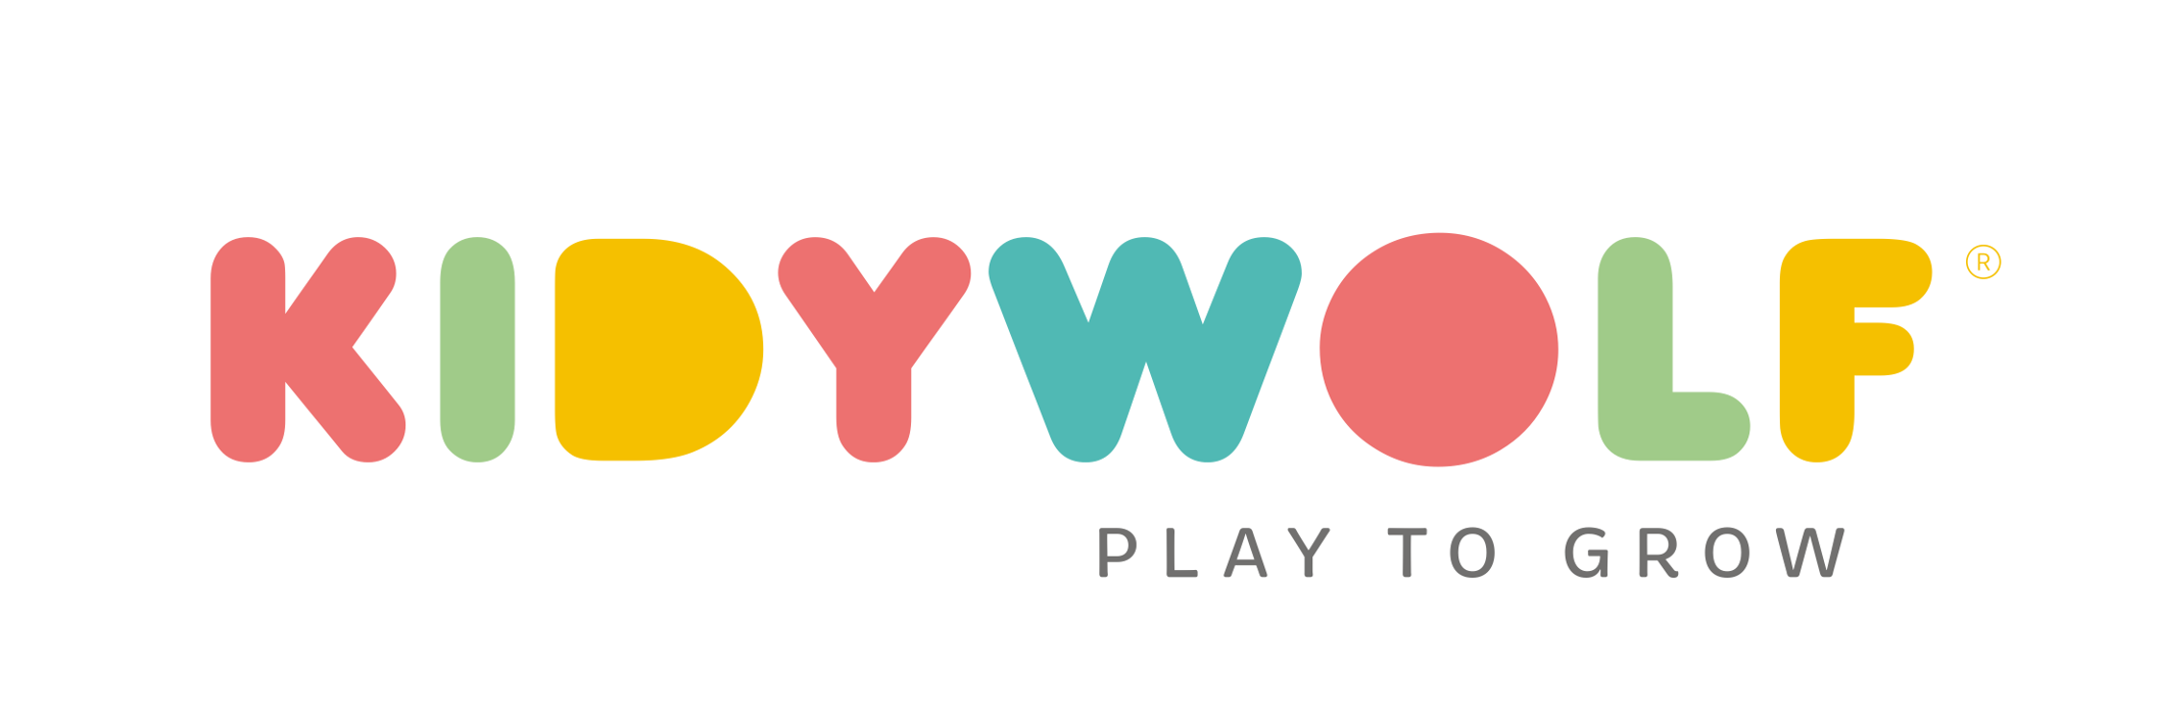

KIDYPLANET
Elke planeet verbergt een schat. Aan jou om die te ontdekken
Bij KIDYWOLF zijn we ervan overtuigd dat de mooiste ontdekkingen die zijn die kinderen zelf doen. Trouw aan zijn motto Play to Grow heeft het Belgische merk KIDYPLANET bedacht, een mysterieuze planeet om in te graven die jonge ontdekkingsreizigers vanaf 6 jaar uitnodigt om een echt archeologisch avontuur te beleven.
KIDYPLANET is veel meer dan alleen een verrassingsspel: het maakt van elke opgraving een meeslepende ervaring waarbij nieuwsgierigheid, geduld en verwondering elke ontdekking begeleiden.
„Kinderen zijn dol op zelf zoeken, verkennen en ontdekken. Met KIDYPLANET wilden we de emotie van een echte expeditie nabootsen, waarbij elke slag met het gereedschap dichter bij een verborgen schat brengt. Leren gebeurt op natuurlijke wijze door nieuwsgierigheid en het plezier van het ontdekken.”
— Gary Garnier, KIDYWOLF

Een ontdekkingsreis vol verrassingen
Nog voordat het begint, wacht het kind al een eerste verrassing: het is onmogelijk te weten welke planeet zich in de doos verbergt. Van de 8 verzamelbare planeten bevat elke planeet zijn eigen schatten. Gewapend met zijn opgravingsgereedschap graaft de jonge ontdekkingsreiziger de planeet stap voor stap bloot om drie echte edelstenen en een verzamelbadge te vinden die bij de ontdekte planeet hoort.
Elke doos wordt zo een uniek avontuur, waarbij het plezier van de ontdekking bij elke nieuwe doos opnieuw wordt beleefd.

Net als een echte ontdekkingsreiziger
Graven, observeren, zoeken, ontdekken... KIDYPLANET dompelt kinderen onder in de fascinerende wereld van de ontdekkingsreizen.
Tijdens het graven ontwikkelen ze op natuurlijke wijze hun geduld, hun nauwkeurigheid, hun fijne motoriek en hun observatievermogen. Elke gevonden edelsteen beloont hun inspanningen en voedt hun verlangen om steeds verder te gaan.
Met de meegeleverde leerkaart kunnen ze bovendien meer te weten komen over de ontdekte planeet, waardoor de ervaring een educatieve dimensie krijgt.

Verzamelen, leren, dromen
Met zijn 8 verschillende planeten zorgt KIDYPLANET ervoor dat kinderen het avontuur willen voortzetten en hun verzameling willen compleet maken.
Tussen het verrassingseffect, de authentieke edelstenen en de verzamelbadges wordt elke nieuwe planeet een uitnodiging om te verkennen, te leren en nieuwe expedities te bedenken.
Met KIDYPLANET zet KIDYWOLF zijn missie voort: producten bedenken die de nieuwsgierigheid prikkelen, de zin om te leren stimuleren en elke ontdekking omzetten in een onvergetelijk avontuur.

Praktische informatie
KIDYPLANET
Leeftijd: Vanaf 6 jaar
Inhoud: Verrassingsdoos met een planeet om uit te graven, 3 echte edelstenen, verzamelbadge van de ontdekte planeet, 2 graafgereedschappen, educatieve kaart.
Hoe het werkt: 8 verschillende planeten om te verzamelen, willekeurig model, een speelse en leerzame activiteit die de nieuwsgierigheid, de fijne motoriek en het observatievermogen bevordert.
Certificering: CE
Adviesprijs: 9,90 euro
Over KIDYWOLF
KIDYWOLF, opgericht in België, ontwerpt creatieve, educatieve en technologische producten die kinderen begeleiden in hun ontwikkeling. Het merk is actief in meer dan 30 landen en bedenkt duurzame producten die kinderen uitnodigen om te ontdekken, te creëren, te leren en te groeien in hun eigen tempo.

Perscontact
Gary Garnier – Medeoprichter
gary@kidywolf.com
www.kidywolf.com

